Departamento de Engenharia Elétrica e de Computação

SEL 384 – Laboratório de Sistemas Digitais II

Prática nº7

“Dispositivos de Lógica Programável de Complexo (CPLD- “Complex Programable Logic Devices”)- Acionamento de LEDS de uma matriz e Display de 7 segmentos”

  - Utilizando o software QUARTUSII, crie um projeto em esquemático para ser configurado no dispositivo HCPLD EP4CE30F23C7, família Cyclone IV-E da placa mercúrio IV da Macnica, de tal forma que o circuito projetado controle a matriz de LEDs 5x8 da seguinte maneira:
acenda um LED por vez, a cada 5Hz percorrendo da 1ª linha até a 8ª. linha com a 1ª coluna (LEDM_C[0]) selecionada(em `0`). Após o Led da 8ª. Linha a próxima coluna deve ser selecionada e novamente o LED aceso deve percorrer da 1ª a 8ª linha. Repita esse procedimento até a última coluna.
Nomeie as saídas para as 8 linhas da matriz como LEDM_R[0] até LEDM_R[7]) e as 5 colunas como LEDM_C[0] até LEDM_C[4].
Ambas, linhas e colunas, são selecionadas com o nível ‘0’.

Observação: Para criar um arquivo de projeto esquemático no software Quartus II siga os passos do arquivo “Guia esquemático do QUARTUS” que se encontra no Moodle disciplinas Stoa USP.

  - Faça o projeto do divisor que transforma a frequência do clock interno de 50MHz ( nomeado como CLOCK_50MHz) para 5 Hz em um projeto separado, utilizando o projeto lpm_counter.

  - Para criar os contadores que geram os sinais para a matriz de LEDs (colunas e linhas) utilize o
o projeto lpm_counter e o decodificador 74138. (não usar o 7493!!). Veja prática anterior (matriz_led_ud)
Parâmetros dos contadores:

Contador das Linhas

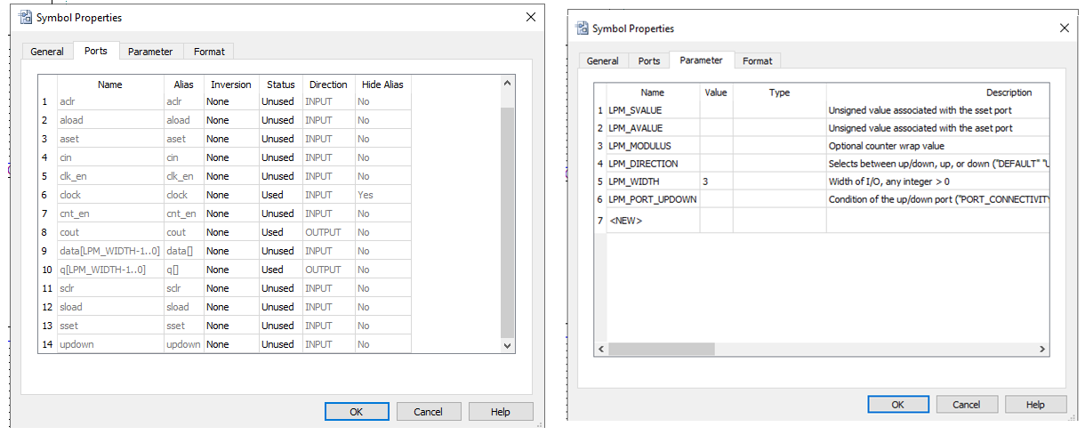

Contador das colunas:
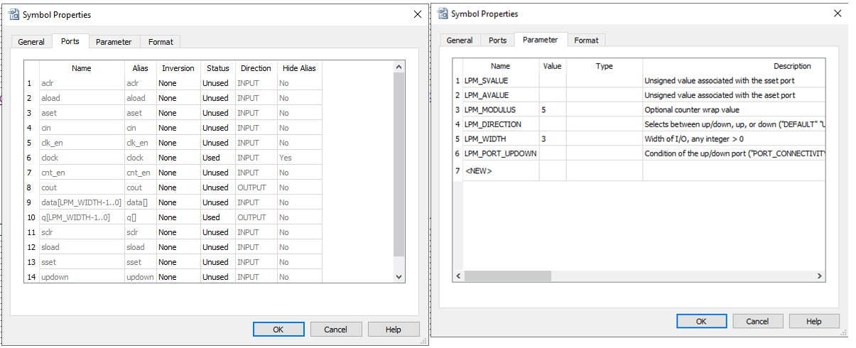

  - Para apresentar as saídas dos contadores nos displays de 7 segmentos da placa utilize o decodificador para display, BCD para 7 segmentos 7448, tabela mostrada na Figura 1. O 7448 é um decodificador BCD para display de 7 segmentos com configuração catodo comum, ou seja, o segmento acende quando tem nível `1` nos segmentos do display.
Para apresentar as saídas dos contadores nos displays de 7 segmentos apresente no DISP1 (display da esquerda) e DISP0 (display da direita), respectivamente, o número da coluna e da linha a qual o LED que está aceso pertence. A correspondência entre os nomes dos pinos e os segmentos dos displays é mostrada na Figura 2.

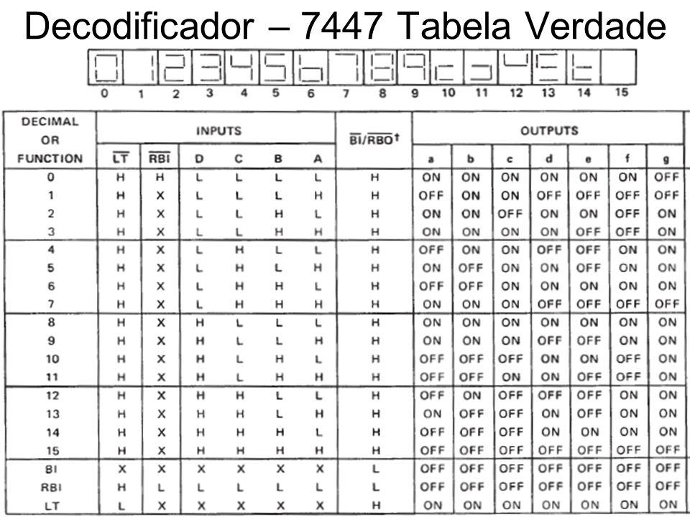
Figura 1 Tabela de Funcionamento do 7448
ON ocorre qdo a entrada do segmento é nível `1`

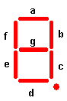
segmento | DISP0 | DISP1
a | DISP0_D[0] | DISP1_D[0]
b | DISP0_D[1] | DISP1_D[1]
c | DISP0_D[2] | DISP1_D[2]
d | DISP0_D[3] | DISP1_D[3]
e | DISP0_D[4] | DISP1_D[4]
f | DISP0_D[5] | DISP1_D[5]
g | DISP0_D[6] | DISP1_D[6]
Pto. decimal | DISP0_D[7] | DISP1_D[7]
Figura 2 nomes dos displays da placa mercúrio IV

1.3 Compile e simule o circuito para verificar o funcionamento.

1.4 Responda: Qual a frequência que deve ser dividido o clock de 50MHz para seja visualizado como se toda a matriz de LEDs estivesse acesa, sabendo-se que o olho humano não identifica frequências acima de 24Hz?
1.5 Como relatório entregue o pdf do circuito esquemático documentado, a figura com das ondas da simulação e a resposta do item 1.4.

2. INFORMAÇÕES SOBRE O PROJETO LPM_COUNTER:
O componente lpm_counter (figura 3) da biblioteca megafunction do Quartus II é um contador que possibilita que o projetista escolha o modo de seu funcionamento, up ou down assim como o tamanho da contagem até 2 ³² bits. A tabela de funcionamento do projeto lpm_counter é mostrada na Figura 4. A Figura 5 mostra as ondas das saídas q e da saída Cout obtidas da simulação contador módulo 3. Observe que o sinal Cout fica alto assim que o último estado da saída q ocorre(saída 3).
Esse projeto lpm_counter apresenta as entradas e saídas descritas abaixo as quais podem ser selecionadas ou não, com exceção da entrada clock e saídas q:

ENTRADAS:
Clock : entrada do pulso que será contado
clk_en : qdo selecionada habilita a entrada do clock no contador qdo em`1`
cnt_en: qdo selecionada habilita os valores das saídas do contador em q qdo em `1`
updown: qdo selecionada habilita contagem crescente qdo em `1` e decrescente qdo em `0`
sclear: qdo selecionada entrada reset síncrona zera as saídas qdo em `1` na subida do clock
aclear: qdo selecionada entrada reset assíncrona zera as saídas qdo em `1` independente do clock
sset: qdo selecionada entrada set síncrona e qdo em `1` força as saídas para `1` na subida do clock
aset: qdo selecionada entrada set síncrona e qdo em `1` força as saídas para `1` independente do clock;
sload: qdo essa entrada é selecionada é criada a entrada data que possibilita que a contagem inicie a partir de um número carregado no data qdo sload em `1` e ocorrer uma subida do clock
aload: qdo essa entrada é selecionada é criada a entrada data que possibilita que a contagem inicie a partir de um número carregado no data qdo aload em `1` independente do clock
data: entrada criada qdo a entrada sload ou aload forem usadas e qdo sload ou aload forem iguais a `1`o valor de data é carregado nas sídas q

SAÍDAS:
Q: saídas dos FFs do contador
Cout: saída que é levada a `1`qdo o contador chegar à contagem final chegar ao número máximo qdo crescente e zero qdo decrescente.
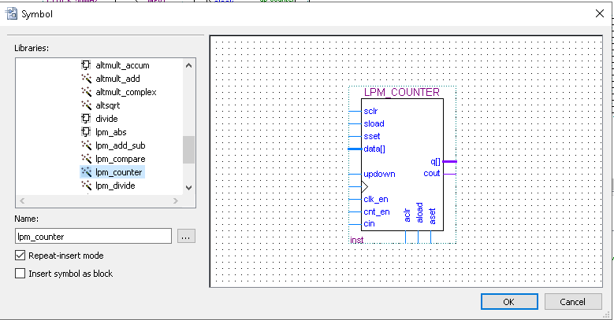
Figura 3 Componente lpm_counter

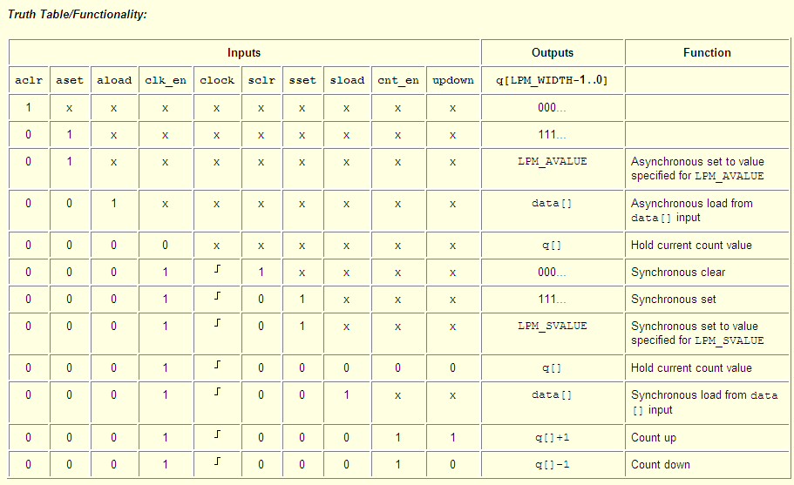
Figura 4 Tabela de funcionalidade do projeto lm_counter

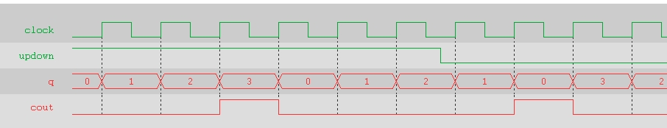
Figura 5 Resultado da simulação de um contador módulo 3 construído com lpm_counter.

4. Bibliografia:
- Site da ALTERA
- Fregni, E. & Saraiva, A.M., “ Engenharia do Projeto Lógico Digital”, Ed. Edgard Blücher Ltda.
- Tocci, J. R. , “Sistemas Digitais- Princípios e Aplicações

